MANUSKRIP

PENGELOLAAN KETIDAKEFEKTIFAN BERSIHAN JALAN NAFAS
PADA Ny.M DENGAN BRONKOPNEUMONIA
DI RUANG DAHLIA RSUD UNGARAN

Oleh:
ISWARI ELA KUSUMAWATI
080117A028

PROGRAM STUDI DIPLOMA TIGA KEPERAWATAN
FAKULTAS KEPERAWATAN
UNIVERSITAS NGUDI WALUYO
2020
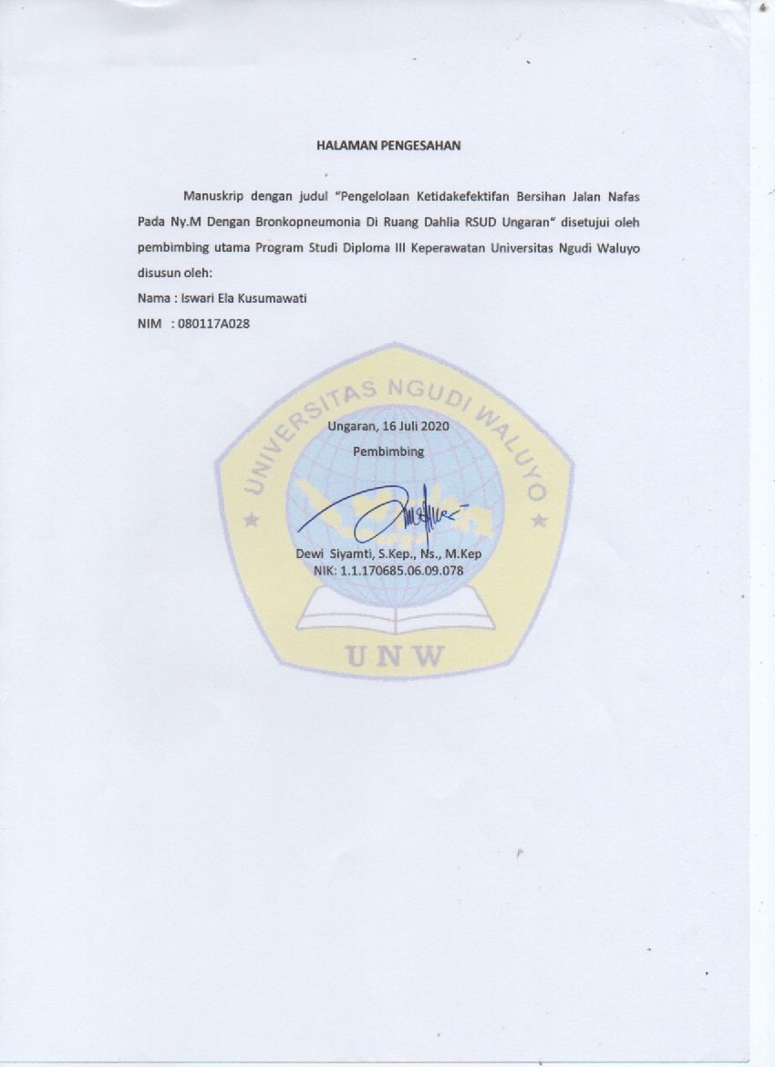
PENGELOLAAN KETIDAKEFEKTIFAN BERSIHAN JALAN NAFAS
PADA Ny.M DENGAN BRONKOPNEUMONIA
DI RUANG DAHLIA RSUD UNGARAN

Iswari Ela Kusumawati*, Dewi Siyamti**, Maksum***
Universitas Ngudi Waluyo
Email: iswarielakusumawati@gmail.com

ABSTRAK

Bronkopneumonia merupakan peradangan pada paru-paru yang mengenai satu atau beberapa lobus di paru-paru yang ditandai dengan adanya bercak-bercak infiltrate yang disebabkan oleh bakteri, virus, jamur dan benda asing. Bakteri-bakteri ini mampu menyebar dalam jarak dekat melalui percikan ludah saat penderita bersin atau batuk, yang kemudian terhirup oleh orang disekitarnya.Perkembangan bakteri didalam paru menyebabkan produksi sekret berlebih pada paru. Masalah pada pasien bronkopneumonia yaitu ketidakefektifan bersihan jalan nafas. Tujuan penulisan ini untuk menggambarkan pengelolaan pada pasien dewasa dengan bronkopneumonia yang mengalami ketidakefektifan bersihan jalan nafas.
Metode yang digunakan adalah memberikan pengelolaan berupa perawatan pasien dalam memenuhi kebutuhan ketidakefektifan bersihan jalan nafas, pengelolaan dilakukan selama 2 hari dengan melakukan monitor pernafasan, terapi oksigen, batuk efektif. Implementasi yang dilakukan berupa batuk efektif dan terapi yang diberikan berupa inhalasi sederhana dengan minyak kayu putih. Hasil yang didapatkan masalah ketidakefektifan bersihan jalan nafas teratasi RR: 20x/menit, SPO2: 98%, sudah tidak terdengar suara ronchi.
Latihan batuk efektif sangat membantu pasien dalam mengeluarkan sekret. Batuk efektif dapat optimal dengan didahului fisoterapi dada dan asupan air hangat. Saran bagi perawat rumah sakit agar dapat melakukan tindakan keperawatan mandiri seperti batuk efektif, fisioterapi dada dan tindakan non farmakologi lainnnya. Sedangkan saran untuk keluarga agar lebih menjaga lingkungan sehingga dapat terhindar dari penyakit yang menyerang sistem pernafasan.

Kata kunci : bronkopneumonia, ketidakefektifan bersihan jalan nafas, batuk efektif

ABSTRACT
Bronchopneumonia is inflammation in the lungs that affects one or more lobes in the lungs that are characterized by pulmonary infiltrate caused by bacteria, viruses, fungi and foreign things. These bacteria are able to spread at close range through saliva droplets when the patient sneezes or coughs, which are then inhaled by people around him. The development of bacteria in the lungs causes overproduction of secretions in the lungs. The problem with bronchopneumonia patients is the ineffectiveness of airway clearance. The purpose of this paper was to describe the management of adult patients with bronchopneumonia who experienced ineffective airway clearance.
The method used was to provide management in the form of patient care in meeting the needs of ineffective airway clearance, the management was carried out for 2 days by monitoring breathing, oxygen therapy, effective cough. The implementation was in the form of effective cough and the therapy was given in the form of simple inhalation using eucalyptus oil. The results obtained were that the problem of ineffective airway clearance was resolved RR: 20x / min, SPO2: 98%, no ronchi sound was heard.
Effective cough exercises are very helpful for the patient in removing secretions. Effective cough can be optimal by doing chest physiotherapy and drinking warm water before doing the exercise. A ssuggestion for the nurses in the hospital is to be able to perform independent nursing actions such as effective cough, chest physiotherapy and other non-pharmacological measures. While a suggestion for the family is to protect the environment better so they can avoid the diseases that attack the respiratory system.s

Keywords : bronchopneumonia, ineffective airway clearance, effective cough

PENDAHULUAN
Bronkopneumonia merupakan peradangan pada paru-paru yang mengenai satu atau beberapa lobus diparu-paru yang ditandai dengan adanya bercak-bercak infiltrate yang disebabkan oleh bakteri, virus, jamur dan benda asing. Bakteri-bakteri ini mampu menyebar dalam jarak dekat melalui percikan ludah saat penderita bersin atau batuk, yang kemudian terhirup oleh orang disekitarnya. Bronkopneumonia disebut juga pneumonia loburalis dan dinyatakan dengan adanya daerah infeksi yang terdapat bercak dengan adanya daerah infeksi sekitar 3-4 cm yang mengelilingi dan melibatkan bronkus (Padila, 2013).
Menurut laporan World Health Organization (2010) memperkirakan setiap tahunnya penyakit bronkopneumonia berperan dalam satu juta penyakit pernafasan yang mematikan. Di dunia penyakit ini terbanyak dinegara negara berkembang seperti di Afrika dan Asia.Sekitar 800.000 orang hingga satu juta orang meninggal dunia di setiap tahunnya di dunia. Bronkopneumonia yang terjadi pada saat balita berdampak jangka panjang yang akan muncul pada masa dewasa yaitu dengan penurunan fungsi ventilasi paru, sehingga sampai sekarang bronkopneumonia menjadi masalah kesehatan didunia.
Berdasarkan data dari Riskesdas (2018) prevalensi penyakit pneumonia mengalami kenaikan dari 1,6% menjadi 2%. Hasil tinjauan kasus pada tahun 2017 penderita pneumonia digolongkan berdasarkan jenis kelamin, jumlah penderita pneumonia pada perempuan (46%) lebih sedikit dibandingkan dengan kasus pneumonia pada laki- laki (54%). Dari data yang diperoleh dari RSUD Ungaran di ruang dahlia pada periode bulan Januari sampai Februari 2020 terdapat 5 orang yang mengalami penyakit bronkopneumonia pada pasien dewasa madya dan lanjut usia yang berusia sekitar 45-64 tahun.
Faktor resiko yang meningkatkan kematian (mortalitas) akibat pneumonia merupakan gabungan faktor resiko insiden ditambah dengan faktor tatalaksana di pelayanan kesehatan meliputi ketersediaan pedoman tatalaksana, ketersediaan tenaga kesehatan terlatih yang memadai, kepatuhan tenaga kesehatan terhadap pedoman, ketersediaan fasilitas yang diperlukan untuk pneumonia (obat, oksigen, perawatan intensif), prasarana dan sistem rujukan (Depkes RI, 2012).
Dari uraian latar belakang diatas penulis tertarik untuk melakukan pengelolaan pasien dengan ketidakefektifan bersihan jalan nafas pada pasien bronkopneumonia agar penulis dan pembaca dapat menambah pengetahuan dalam melakukan perawatan secara mandiri kepada pasien dengan gangguan jalan nafas.

METODE
Metode yang digunakan adalah melakukan pengelolaan berupa perawatan pasien dalam memenuhi kebutuhan ketidakefektifan bersihan jalan nafas dengan pendekatan asuhan keperawatan, pengelolaan dilakukan selama 2 hari dengan melakukan monitor pernafasan, terapi oksigen, batuk efektif. Implementasi yang dilakukan berupa batuk efektif dan terapi yang diberikan berupa inhalasi sederhana dengan minyak kayu putih. Hasil yang didapatkan masalah ketidakefektifan bersihan jalan nafas teratasi RR: 20x/menit, SPO2: 98%, sudah tidak terdengar suara ronchi.

HASIL DAN PEMBAHASAN
Pengkajian
Pengkajian dilakukan pada hari Kamis, 16 Januari 2020, pukul 07.15 WIB diruang Dahlia RSUD Ungaran. Pengkajian dilakukan kepada Ny.M dengan melakukan wawancara dan pemeriksaan fisik.
Hasil pengkajian ditemukan keluhan utama pasien mengatakan sesak nafas, batuk sudah seminggu, dada terasa nyeri dan berat, kesulitan bernafas, dari kepala sampai punggung terasa kemeng.
Diagnosa Keperawatan
Diagnosa yang muncul pada Ny.M adalah Ketidakefektifan Bersihan Jalan Nafas berhubungan dengan infeksi, yang didukung dengan kriteria mayor yaitu batuk, ketidakmampuan untuk mengeluarkan sekret dan kriteria minor yaitu bunyi nafas abnormal, jumlah irama dan kedalaman pernafasan abnormal. Diagnosa yang menjadi prioritas adalah ketidakefektifan bersihan jalan nafas berhubungan dengan infeksi. Bersihan jalan nafas adalah suatu keadaan dimana individu mengalami ancaman yang nyata atau potensial berhubungan dengan ketidakmampuan untuk batuk secara efektif (Carpenito & Moyet, 2013).
Ketidakefektifan bersihan jalan nafas adalah ketidakmampuan membersihkan sekresi, atau obstruksi dari saluran nafas untuk mempertahankan bersihan jalan nafas (Herdman, 2015).
Intervensi Keperawatan
Intervensi ini direncanakan pada hari Kamis 16 Januari 2020 pukul 10.00 WIB. Untuk diagnosa ketidakefektifan bersihan jalan nafas, dimulai dari penentuan tujuan, kriteria hasil serta untuk mengatasi masalah pasien. Tujuan setelah dilakukan keperawatan selama 2x24 jam diharapkan masalah bersihan jalan nafas dapat teratasi dengan kriteria hasil: pasien dapat meminimalis kondisi yang menimbulkan sesak nafas, pasien dapat melakukan relaksasi nafas dalam, pasien dapat mengeluarkan dahak, RR pasien normal, tidak sianosis (Noc).
Intervensi untuk pengelolaan ketidakefektifan bersihan jalan nafas yaitu intervensi pertama yaitu monitor kecepatan, irama, kedalaman dan kesulitan bernafas.
Intervensi ke dua pertahankan kepatenan jalan nafas. Kepatenan jalan nafas menurut (Bulechek, 2013) yaitu menjaga agar pernafasan tidak terganggu dari sumbatan atau benda asing yang mengganggu jalan nafas. Tindakan untuk melakukan kepatenan jalan nafas yaitu dengan memberikan posisi semi fowler.
Intervensi ke tiga latih batuk efektif, batuk efektif yang benar dapat mempercepat pengeluaran dahak pada pasien dengan gangguan saluran nafas ( Kisner & Colby, 1999 dalam Nugroho & Kristina, 2011).
Intervensi ke empat lakukan kolaborasi pemberian obat injeksi ceftriaxon 500mg/ 8 jam pada pasien.
Intervensi kelima ajarkan inhalasi sederhana yang bertujuan untuk mengurangi rasa sesak nafas. Terapi inhalasi merupakan pemberian obat yang dilakukan secara inhalasi (hirupan) kedalam saluran respiratorik atau saluran pernafasan (Rezky Putro, 2017).
Terapi inhalasi uap panas dengan menggunakan minyak kayu putih, minyak kayu putih dapat membantu dalam mengatasi penyumbatan sekret di bersihan jalan nafas sehingga ada perbedaan bersihan jalan nafas sebelum dan sesudah melakukan terapi inhalasi uap panas dengan menggunakan minyak kayu putih, terapi inhalasi uap panas dengan menggunakan minyak kayu putih berpengaruh terhadap bersihan jalan nafas pada pasien ISPA (Nulty, 2013).
Implementasi Keperawatan
Implementasi mulai dilakukan pada hari Kamis 16 Januari 2020 pukul 08.00 WIB, yaitu dengan mengukur tanda tanda vital, mempertahankan patenan jalan nafas dengan mengubah posisi semi fowler, dilanjutkan melatih cara batuk efektif, memberikan injeksi ceftriaxone 500mg/ 8 jam serta terapi inhalasi sederhana.
Implementasi pertama yaitu memonitor kecepatan, irama, kedalaman dan kesulitan bernafas, didapatkan data pasien RR : 23x/menit. Pada saat dilakukan pemeriksaan kondisi pasien mengalami sesak nafas.
Implementasi ke dua memposisikan semi fowler mampu memaksimalkan ekspansi paru dan menurunkan upaya penggunaan alat bantu otot pernafasan.
Implementasi ke tiga melatih batuk efektif Pranowo (2012), membuktikan bahwa latihan batuk efektif sangat efektif dalam pengeluaran sputum dan membantu membersihkan sekret pada jalan nafas (Herdyani Putri, 2013), Cara melakukan batuk efektif pada pasien yaitu atur posisi badan agak condong ke depan, kemudian hirup nafas dalam 2 kali secara perlahan lahan melalui hidung dan hembuskan melalui mulut hirup nafas dalam 3 kali ditahan 3 detik kemudian batukan dengan kuat secara berturut turut menghirup nafas kembali selama melakukan batuk kemudian nafas ringan (Alie,Y & Rondiyah, 2013).
Implementasi ke empat melakukan injeksi ceftriaxon 500mg/ 8 jam pada pasien. Ceftriaxone merupakan golongan cephalosforin generasi ketiga yang bekerja dengan cara mematikan bakteri dalam tubuh.
implementasi ke lima mengajarkan inhalasi sederhana yang bertujuan untuk mengurangi rasa sesak nafas.
Hal yang diharapkan adalah agar pasien tidak sesak nafas dan dapat mengeluarkan dahak. Setelah dilakukan tindakan keperawatan didapatkan data subyektif pasien mengatakan batuknya berkurang, data obyektif yang didapatkan RR: 20x/menit Nadi: 84x/menit suhu: 36ºC, masalah ketidakefektifan bersihan jalan nafas teratasi.
Evaluasi Keperawatan
Evaluasi menghasilkan data yakni penulis memperoleh rencana tindakan keperawatan yakni mengajarkan batuk efektif, fisioterapi dada, inhalasi sederhana dari rencana tindakan keperawatan tersebut penulis melakukan tindakan keperawatan salah satunya mengajarkan pasien batuk efektif, pasien mampu melakukan batuk efektif serta mampu mengeluarkan dahak meskipun sedikit. Setelah diajarkan diharapkan pasien dapat melakukan batuk efektif secara mandiri ketika pasien sudah pulang.
Setelah dilakukan implementasi selama 2 hari penulis melakukan evaluasi akhir pada tanggal 17 Januari 2020 didapatkan data subyektif pasien sudah tidak sesak nafas RR: 20x/ menit, batuknya berkurang, sudah tidak terdengar suara ronchi, sekret keluar sedikit karena implementasi yang dilakukan maksimal.
Simpulan dan Saran
Hasil pengkajian yang didapatkan dari Ny.M dengan diagnosis keperawatan ketidakefektifan bersihan jalan nafas berhubungan dengan infeksi, diagnosis ini diambil karena dari hasil pengkajian di dapatkan data subjektif: pasien mengatakan sesak nafas dan batuk. Data objektif: pasien terlihat kesulitan bernafas RR: 23x/menit, SPO₂:93%, terdengar suara ronchididada kanan tidak spesifik.
Diagnosis keperawatan yang menjadi prioritas pertama adalah ketidakefektifan bersihan jalan nafas berhubungan dengan infeksi.
Intervensi yang dilakukan selama 2x24 jam disusun untuk mengatasi ketidakefektifan bersihan jalan nafas meliputi monitor kecepatan, irama kedalaman dan kesulitan bernafas, auskultasi suara nafas, lakukan fisioterapi dada, melatih batuk efektif, pertahankan kepatenan jalan nafas, kolaborasikan pemberian obat.
Implementasi yang dilakukan oleh perawat yaitu mengajarkan batuk efektif dan mengajarkan terapi inhalasi sederhana dengan minyak kayu putih pada Ny.M.
Evaluasi keperawatan di dapatkan ketidakefektifan bersihan jalan nafas telah teratasi yang didukung oleh data subjektif dan data objektif, pasien dapat melakukan batuk efektif, RR: 20x/ menit, sudah tidak terdengar suara ronchi dan pasien dapat mengeluarkan sekret.
Saran untuk keluarga diharapkan keluarga/ pendamping pasien ikut berperan dalam perawatan pasien, misalnya perawatan pasien yang dapat dilakukan mandiri dirumah.

DAFTAR PUSTAKA
Alie,Y.,& Rondiyah, (2013), Pengaruh Batuk Efektif Terhadap Pengeluaran Sputum pada pasien Tuberkulosis dipuskesmasPeteronganKabupateen Jombang. Jurnal Metabolisme, 2(3), 15-21. http://doi.org/10.1111/jce.12992.This
Carpenito & Moyet, (2013). Diagnosa Keperawatan: Aplikasi Pada Praktek Klinik (Terjemahan). Edisi 6. Jakarta: EGC.
Departemen Kesehatan Republik Indonesia.(2010). Riset Kesehatan Dasar.http://depkes.go.id/downloads/riskesdes.2013/hasil%20riskesdas%202013.pdf. Diakses pada 20 Januari 2020,Pukul 17.05WIB..
Herdman, T.H., & Kamitsuru, S. (2015). Diagnosis Keperawatan Definisi & Klasifikasi 2015-2017 Edisi 10.Jakarta : EGC
Herdyani Putri. (2013). Pengaruh latihan batuk efektif terhadap frekuensi pernafasan pasien TB paru ......... sasono mardiono jurnal harapan bangsa vol . 1 no . 2 desember 2013 pengaruh latihan batuk efektif terhadap frekuensi pernafasan pasien TB paru ......... sasono mardiono. Pengaruh Latihan Batuk Efektif Terhadap Frekuensi Pernafasan Pasien TB Paru Sasono Mardiono Jurnal Harapan Bangsa.
Nulty, J. (2013). ב. Terapi Inhalasi Uap Panas Dengan Minyak Kayu Putih Terhadap Bersihan Jalan Nafas Pada Anak Dengan ISPA, 66(1997), 37–39.
Nugroho & Kristina, (2011). Batuk Efektif Dalam Pengeluaran Dahak Pada Pasien Dengan Ketidakefektifan Bersihan Jalan Nafas di Instalasi Rehabilitasi Medik Rumah Sakit Baptis Kediri, Kediri: stikes RS Baptis Kediri,http://puslit2.petra.ac.id/Ejournal/index.php/stikes/article/download/18621/18384, diakses tanggal 21 Januari 2020 pukul 16.10 WIB.
Padila, (2013). Asuhan Keperawatan Penyakit Dalam. Yogyakarta: Nuha Medika.
Pranowo C.W.(2012). Efektifitas Batuk Efektif Dalam Pengeluaran Sputum Untuk Penemuan BTA Pada Pasien TB Paru Di Ruang Rawat Inap RS Mardi Rahayu Kudus.E-journal Undip.http://eprints.undip.ac.id/10476/1/artikel.pdf.Diakses pada tanggal 23 Februari 2020
Utomo, Rezky Putro. (2017). Upaya Memperbaiki Kebersihan Jalan Nafas Pada Pasien Pneumonia. Surakarta.

